第四章 第四节 机械能守性定律

1．如图所示的滑轮光滑轻质，阻力不计，M₁＝2 kg，M₂＝1 kg，M₁离地高度为H＝0.5 m．M₁与M₂从静止开始释放，M₁由静止下落0.3 m时的速度为( )
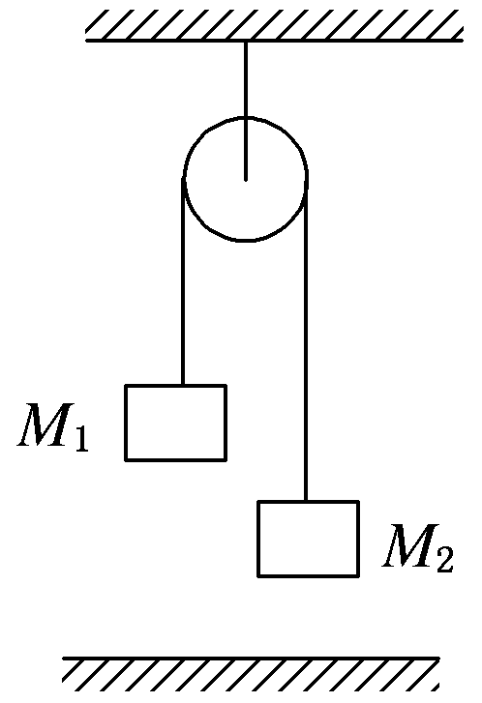
A. m/s B．3 m/s
C．2 m/s D．1 m/s
2．(多选)下列情况中，运动物体机械能一定守恒的是( )
A．做匀速直线运动的物体
B．做平抛运动的物体
C．物体不受摩擦力
D．物体只受重力
3．质量为1 kg的物体从倾角为30°、长2 m的光滑斜面顶端由静止开始下滑，若选初始位置为零势能点，那么，当它滑到斜面中点时具有的机械能和重力势能分别是(g取10 m/s²)( )
A．0 J，－5 J B．0 J，－10 J
C．10 J，5 J D．20 J，－10 J
4.如图所示，在轻弹簧的下端悬挂一个质量为m的小球A，若将小球A从弹簧原长位置由静止释放，小球A能够下降的最大高度为h.若将小球A换成质量为2m的小球B，仍从弹簧原长位置由静止释放，则小球B下降h时的速度为(重力加速度为g，不计空气阻力)( )
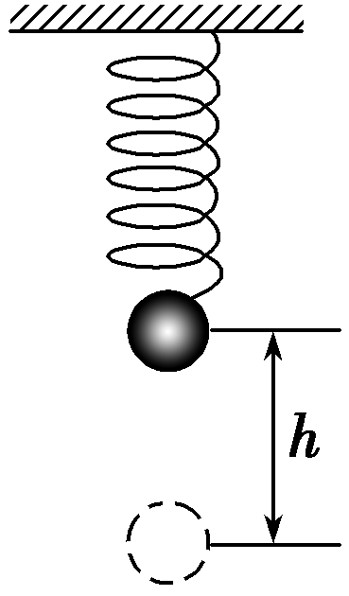
A. B.
C. D．0
5.如图所示，一轻弹簧固定于O点，另一端系一重物，将重物从与悬点O在同一水平面且弹簧保持原长的A点无初速度释放，让它自由摆下．不计空气阻力，在重物由A点摆向最低点的过程中( )
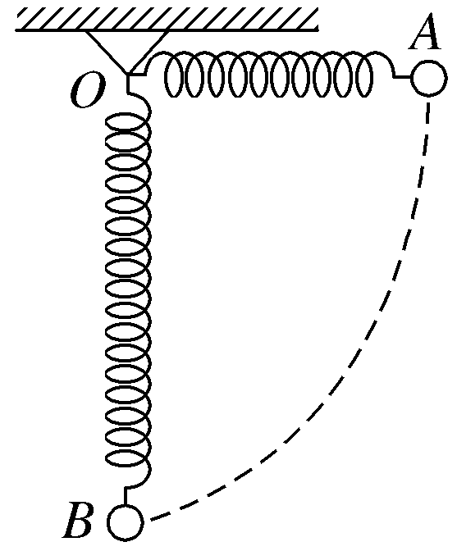
A．重物的重力势能减少
B．重物的重力势能增加
C．重物的机械能不变
D．重物的机械能增加
6. 关于机械能，下列说法正确的是( )
A．机械能守恒时，物体的动能和重力势能都不变
B．物体处于平衡状态时，机械能一定守恒
C．物体机械能的变化等于合力对它做的功
D．物体所受合力不为零时，其机械能可以守恒
7.如图所示，具有一定初速度的物块，沿倾角为30°的粗糙斜面向上运动的过程中，受一个恒定的沿斜面向上的拉力F作用，这时物块的加速度大小为5 m/s²，方向沿斜面向下，那么，在物块向上运动过程中，下列说法正确的是(g取10 m/s²)( )
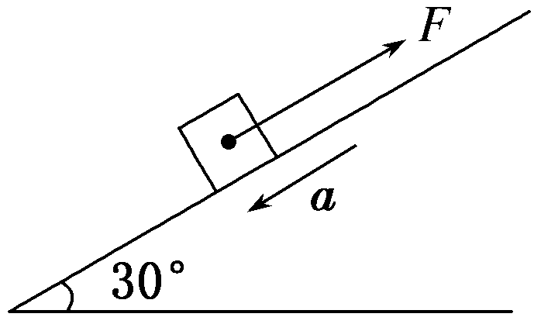
A．物块的机械能一定增加
B．物块的机械能一定减小
C．物块的机械能不变
D．物块的机械能可能增加也可能减小
8.质量不计的直角形支架两端分别连接质量为m和2m的小球A和B.支架的两直角边长度分别为2l和l，支架可绕固定轴O在竖直平面内无摩擦转动，如图所示．开始时OA边处于水平位置，由静止释放，则( )
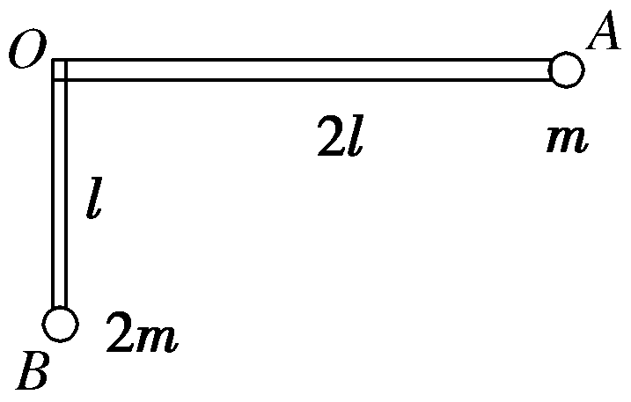
A．A球的最大速度为2
B．A球的速度最大时，两小球的总重力势能最小
C．A球的速度最大时，A球在竖直位置
D．A、B两球的最大速度之比v₁∶v₂＝1∶2
9．如图所示，小球质量为m，大小不计，右边圆轨道半径为R，小球从 h＝3R 处沿斜面滑下后，又沿圆轨道滑到最高点P处，不计任何摩擦．求：
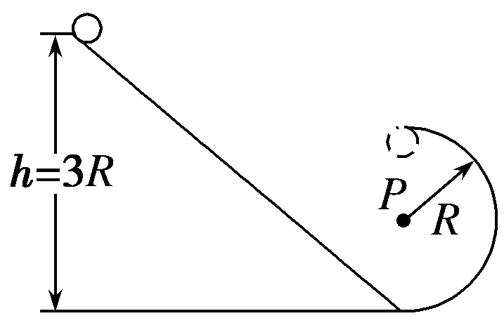
(1)小球通过P点的速度大小；
(2)小球通过圆轨道最低点时对轨道的压力．
10.如图所示，一根轻质细杆两端分别固定着A、B两个质量均为m的小球，O点是光滑水平轴．已知AO＝L，BO＝2L.使细杆从水平位置由静止开始转动，当B球转到O点正下方时，它对细杆的拉力是多少？
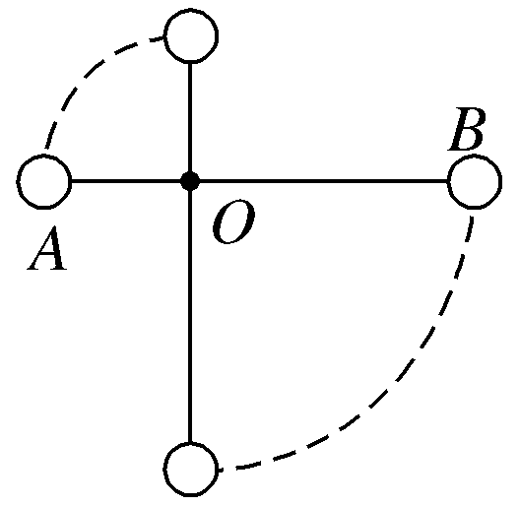

答案
1A 2BD 3A 4B 5A 6D 7C 8B
9 (1)根据机械能守恒定律：
mg(h－2R)＝mv，
解得小球通过P点的速度v₁＝.
(2)设小球通过最低点的速度为v₂.
根据机械能守恒定律mgh＝mv，
根据牛顿第二定律F_{N}－mg＝m，
解得F_{N}＝7mg，由牛顿第三定律知小球通过圆轨道最低点时对轨道的压力大小为7mg，方向竖直向下．
10 设B球到达O点的正下方时，A、B两球的速度分别为v_{A}、v_{B}.两球在转动过程中角速度相等．由v＝ωr得：
v_{A}∶v_{B}＝L∶2L＝1∶2.①
对A、B组成的系统应用机械能守恒定律ΔE_{p减}＝ΔE_{k增}，有：
mg2L－mgL＝mv＋mv.②
由①②联立解得：
v_{B}＝.③
B球在O点正下方时，由向心力公式，有
F－mg＝m.④
将③代入④得：
F＝mg＋m＝1.8mg.
由牛顿第三定律可得，球对细杆的拉力F′＝F＝1.8mg.

